ULTHERA HIFU-Facelifting – Die sanfte Alternative
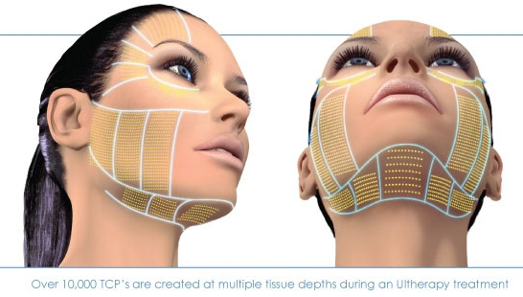
Es gibt ein paar Dinge, die sind mit zunehmendem Alter nicht vermeiden werden können.
Die Augenlider, Kinn- und die Halspartie verlieren ihre Spannkraft.
Das HIFU-Facelifting ist eine neuartige, nicht invasive Art der Faltenbekämpfung, die bis zu zwei Jahre hält und hautfreundlich ist. Mittels hochkonzentrierter Ultraschallwellen, die tief in die Haut eindringen, wird die Kollagen- und Elastinproduktion der Haut stimuliert und so wieder angekurbelt. Gleich nach der Behandlung siehst du 20% des Ergebnisses. 2-6 Monate später ist das endgültige Ergebnis sichtbar.

DIE NEUSTE GENERATION DES NICHT-INVASIVEN LIFTINGS
Das HIFU System ist eine neue Art der nicht-invasiven Behandlung von Gesicht, Hals und Dekolleté durch hoch-fokussierten Ultraschall; welcher dazu beiträgt, den körpereigenen Heilungsprozess anzuregen und zu beschleunigen und der Haut somit hilft sich selbst zu straffen und schlaffe Hautpartien zu festigen. Im Gegensatz zu Lasern, die von außen nach innen in die Haut eindringen, umgeht HIFU die Oberfläche der Haut, und konzentriert sich ganz auf die tiefen, strukturellen Hautschichten, in denen Kollagen angelagert ist. Die HIFU Ultraschall-Technologie arbeitet von innen nach außen und hilft, die Haut nicht-invasiv zu straffen. Im Gesicht, am Hals und am Dekolleté.

DER BEHANDLUNGSABLAUF
Während der Behandlung wird der Ultraschallkopf gleichmäßig über die zu behandelnden Zonen bewegt. Die hoch fokussierten Ultraschallwellen werden gezielt in das tiefer liegende Bindegewebe abgegeben. Weil dabei die darüber liegenden Hautschichten nicht berührt werden, kann das Lifting soft und spurlos durchgeführt werden. Das Soft-Lifting kann im ganzen Gesicht gegen Hauterschlaffung eingesetzt werden. Dabei bieten sich folgende Bereiche an: Halsregion, Kinn, Wangen und Augenbrauenpartie. Es können sowohl nur eine als auch alle Regionen in einer einzigen Sitzung behandelt werden.

HIFU ULTRASCHALL FACE LIFT
Hoch fokussierter Ultraschall ist die neuste Entwicklung im Bereich non-invasiver Gesichtsstraffung und Faltenreduktion.
Der hoch fokussierte Ultraschall setzt kleine Mikroverletzungen in den tiefsten Hautschichten. Dabei wird das Gewebe punktuell auf 70 bis 80 Grad erhitzt. Die darauffolgende Wundheilung führt zu einer Restrukturierung des Gewebes was zu einer Erhöhung von Kollagen und Elastin führt. Die Haut wird praller und straffer.
Der hochfokussierte Ultraschall wirkt nicht nur in der Dermis sondern auch unmittelbar auf die oberste Muskelschicht der Haut (SMAS = superficial muscular aponeurotic system) um eine tiefgreifende Straffung des Gewebes zu ermöglichen.
Die Straffung des Gewebes erfolgt nach der Behandlung über einen Zeitraum von bis zu 3-6 Monaten.

DIE NEUSTE GENERATION DES NICHT-INVASIVEN LIFTINGS
Das Ultra Age HIFU System ist eine neue Art der nicht-invasiven Behandlung von Gesicht, Hals und Dekolleté durch hoch-fokussierten Ultraschall; welcher dazu beiträgt, den körpereigenen Heilungsprozess anzuregen und zu beschleunigen und der Haut somit hilft sich selbst zu straffen und schlaffe Hautpartien zu festigen.
Im Gegensatz zu Lasern, die von außen nach innen in die Haut eindringen, umgeht das HIFU System die
Oberfläche der Haut, und konzentriert sich ganz auf die tiefen, strukturellen Hautschichten, in denen
Kollagen angelagert ist.
Die HIFU Ultraschall-Technologie arbeitet von innen nach aussen und hilft, die Haut nicht-invasiv zu straffen. Im Gesicht, am Hals und am Dekolleté.

Zonen und Preise
Zonen | CHF
Nasolabiafalten oder Doppelkinn | 320
Stirn / Zornesfalten / Augenbraun | 320
Wangen / Mundberacht | 750
Halsstrafung / doppelkinn | 750
Dekolletestrafung | 320
Kombi:
Ganze Gesicht ohne Hals | 1100
Gesicht und Hals | 1300
Gesicht/Hals/Dekillete | 1600
Oberarme oder Bauch | 460
Auch in unserem Studio können Sie Liposonix HIFU Bodyshape Verfahren versuchen.

